Департамент образования администрации города Нижнего Новгорода

**Муниципальное бюджетное дошкольное образовательное учреждение «Детский сад № 57»**

**(МБДОУ «Детский сад № 57»)**

**Детско-родительский**

**исследовательско – творческий проект**

**«День Победы»**

**Разработала воспитатель**

**Юрасова О.Н.**

**Детско-родительский исследовательско – творческий проект «День Победы»**

**(для детей подготовительной группы с ОНР)**

**Образовательная область:** Познавательное развитие.

**Вид проекта**: исследовательско - творческий

**Цель проекта**: формировать у детей представления о «Дне Победе», о Великой Отечественной войне 1941 - 1945 г, ее защитниках и подвигах;

способствовать нравственно - патриотическому воспитанию дошкольников,

Воспитывать патриотические чувства, историческую память, уважение к старшему поколению.

**Продолжительность: 2- 3недели**

**Задачи проекта**: -

* Обобщить и конкретизировать представления детей о Великой Отечественной войне и событиях того времени
* Познакомить с великим праздником «День Победы», рассказать о том, как и почему отмечают его люди во всем мире.
* Формировать у детей интерес к историческим событиям, фактам, к исследовательско - познавательной деятельности
* Систематизировать представления детей о военных профессиях людей
* Содействовать привитию любви к Родине, проявлениям патриотических чувств.
* Воспитывать уважение к ветеранам Великой отечественной войны, к защитникам Отечества.

**Участники проекта**: Воспитанники подготовительной группы, воспитатели, родители.

**Обеспечение:**

Художественная и познавательная литература, иллюстративный материал по теме, репродукции картин, отражающие события ВОВ, магнитофон, бросовый и изоматериал для творческой деятельности детей, интернет, дидактические игры, фотографии, подбор презентаций и дисков «Песни военных лет», видео - ролик «Минута молчания», письма с «фронта» кроссворд «ПОБЕДА»

Ожидаемые результаты:

**Воспитанник:**

- имеет интеллектуальную, творческую базу для успешного дальнейшего развития индивидуальных способностей;

- владеет значимыми компетенциями, универсальными умениями необходимыми для исследовательской и творческой деятельности более высокого уровня.

**Коммуникативные навыки:**

- получает удовольствие от совместной деятельности со взрослыми, стремится к такой деятельности;

- способен к конструктивному взаимодействию в коллективе сверстников;

- испытывает чувство гордости за самостоятельно созданный продукт деятельности и за созданный совместно со значимым взрослым;

**Предпосылки научной деятельности:**

- имеет устойчивый интерес к работе с познавательной и художественной литературой;

- возникает желание доискиваться до сути и причин происходящего;

- способен четко и ясно выразить мысль, вступить в диалогическое общение.

**Педагог:**

- повышение профессиональной компетентности через поисково - аналитическую деятельность по теме проекта.

**Родитель:**

- активный и заинтересованный участник педагогического процесса;

**Мероприятия по реализации проекта «День Победы»**

1. Этап Организационный

Ознакомление родителей с целью и задачами проектной деятельности

Пополнение материальной базы проектной деятельности в группе.

1. Этап Основной Работа с детьми:

**Познавательное развитие**

* показ презентаций и беседы по содержанию: «Великая отечественная война», «Дети войны»
* рассматривание иллюстраций и беседа по теме
* работа с альбомом «День Победы», «Защитники Отечества»
* изготовление макетов «Вечный огонь», «Землянка»
* встречи и знакомство с ветеранами
* экскурсия по знакомству детей с историческими и боевыми местами Нижнего Новгорода
* составление фотоальбома «Бессмертный полк».
* составление кроссворда «Победа»

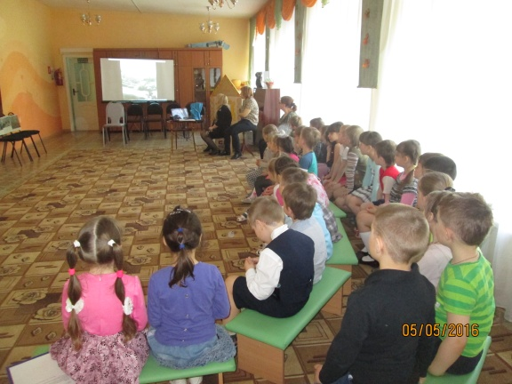

**Социально-коммуникативное развитие:**

* Цикл бесед «Люди войны», «Бесстрашные подвиги солдат»,
* Чтение и обсуждение тематической литературы
* Возложение цветов к Вечному огню.

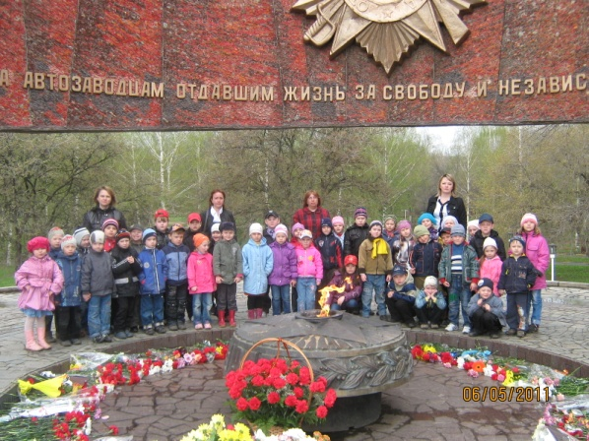

**Речевое развитие:**

* Знакомство с книгами о Великой отечественной войне.
* Оформление книжной выставки.
* Заучивание наизусть стихов, пословиц и поговорок на тему проекта
* Составление творческих рассказов.
* Разгадывание кроссворда «Победа»

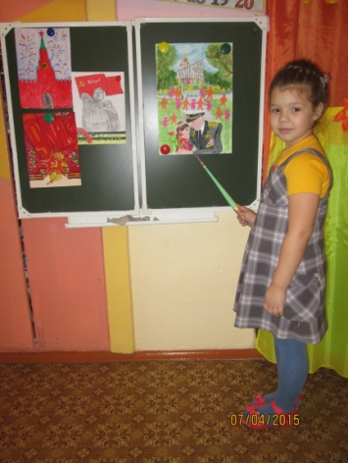 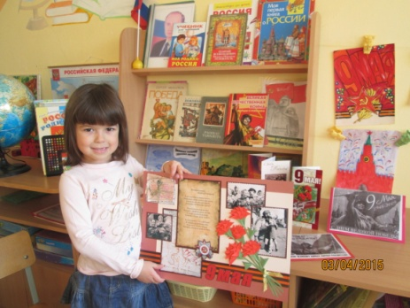

|  |  |  |  |  |  |  |  |
| --- | --- | --- | --- | --- | --- | --- | --- |
|  |  |  |  | **П** | **А** | **Р** | **К** |
|  |  | **О** | **Г** | **О** | **Н** | **Ь** |  |
|  |  |  |  | **Б** | **О** | **Й** |  |  |  |
|  |  |  | **П** | **Е** | **С** | **Н** | **Я** |  |  |
|  | **С** | **О** | **Л** | **Д** | **А** | **Т** |  |  |  |
| **В** | **О** | **Й** | **Н** | **А** |  |  |  | |  |

**Художественно-творческое развитие:**

* Выставка детских рисунков на тему: «Салют Победе!».
* Слушание музыкальных произведений, песен военных лет.
* Организация выставки поделок военной техники из бросового материала
* Конструирование из бумаги, оригами «Письма с фронта», «Пилотка», «Открытка ветерану»
* изготовление пригласительных открыток для ветеранов Великой отечественной «Голубь мира»

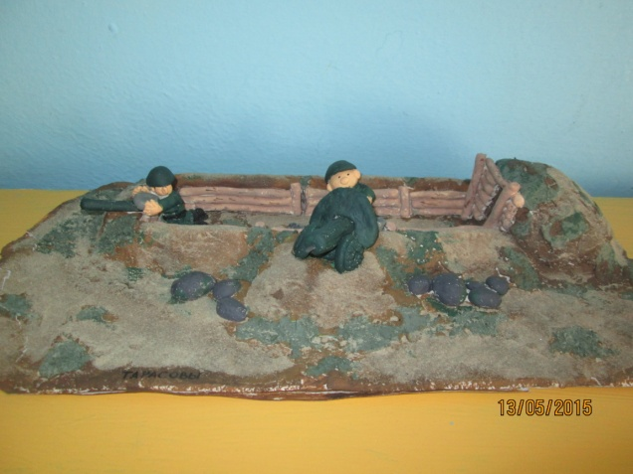 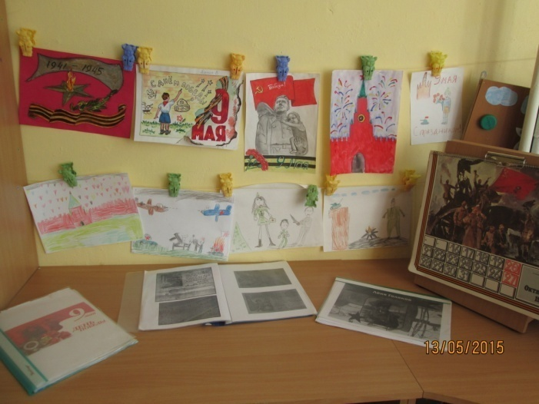

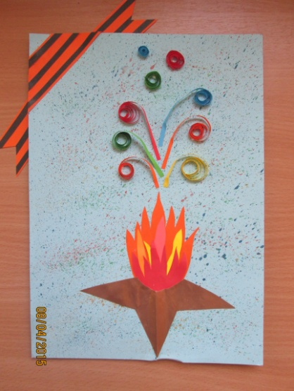 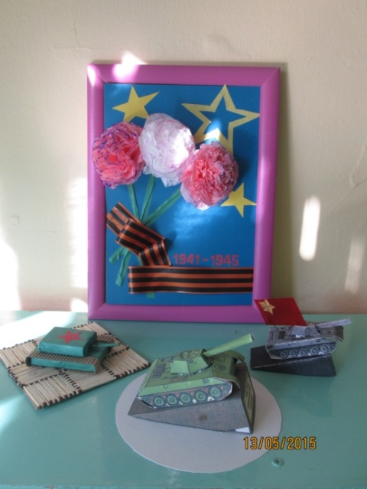

**Физическое развитие:**

* п\и «Полоса препятствий», «Доставь донесение», «Найди секретный пакет»
* развлечение «Разведчики»

**Работа с родителями:**

* Семейный творческий конкурс стенгазет
* Изготовление макета «Вечный огонь»
* Выставка творческих совместных работ «Военная техника»
* Домашнее задание -экскурсия по знакомству детей с историческими и боевыми местами Нижнего Новгорода
* Составление фотоальбома «Бессмертный полк».

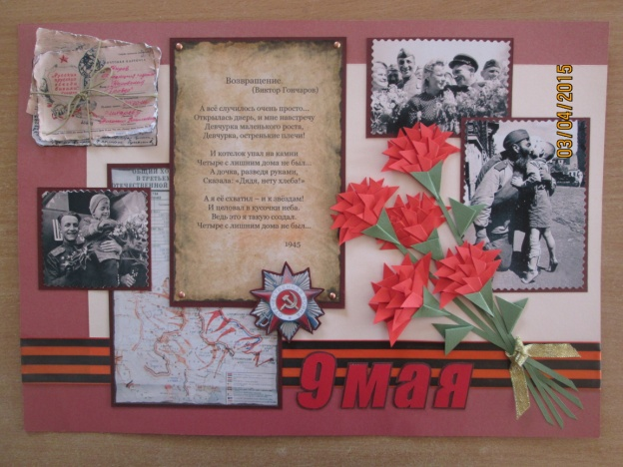 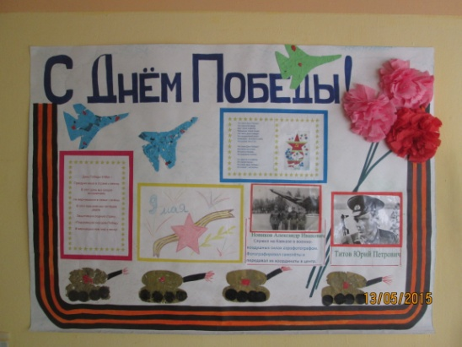

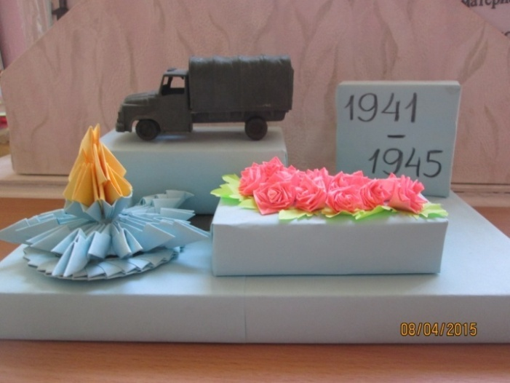 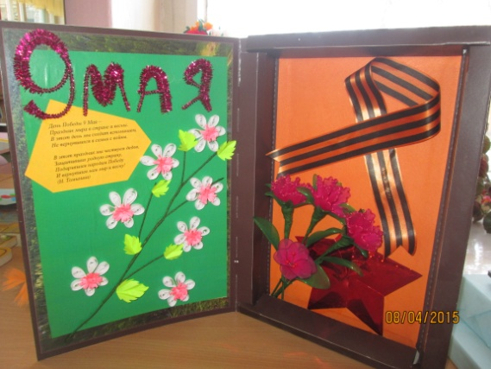

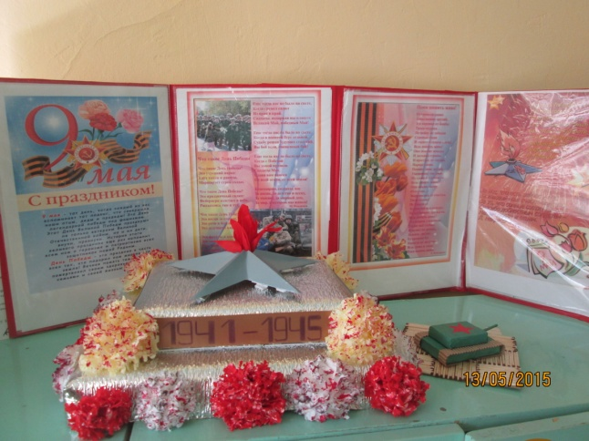

**Пополнение предметно – развивающего пространства проектирования:**

* Изготовление тематических альбомов, стенгазет
* Изготовление атрибутов для подвижных игр
* Изготовление макета «Вечный огонь»
* Изготовление дидактических игр
* Подборка фотографий ветеранов, выставка «Медали моего прадеда»
* Изготовление книжек самоделок с рассказами детей

**3. Этап Итоговый**

Анализ динамики развития детей.

Обобщение и оформление методических материалов по реализации проектной деятельности, обработка полученной информации.

**4.Этап Презентация проекта**

* Организация тематического праздника «День Победы» с выставкой поделок, показом презентаций
* Праздничный концерт

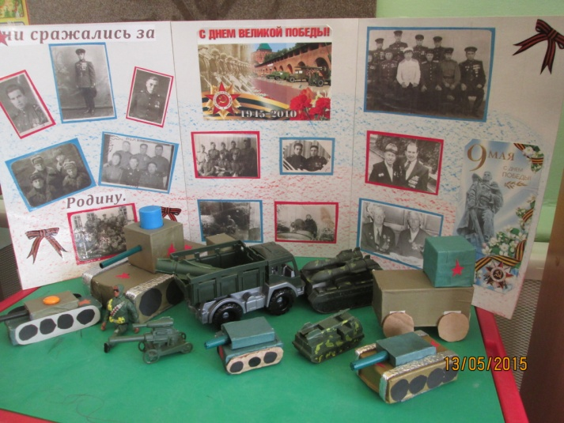 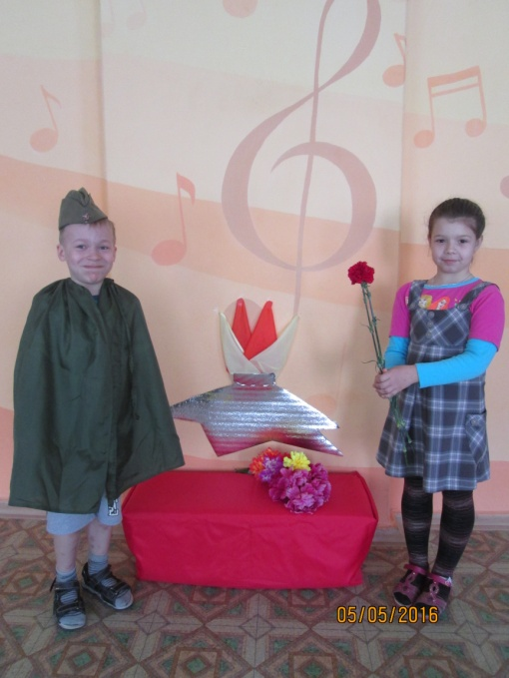

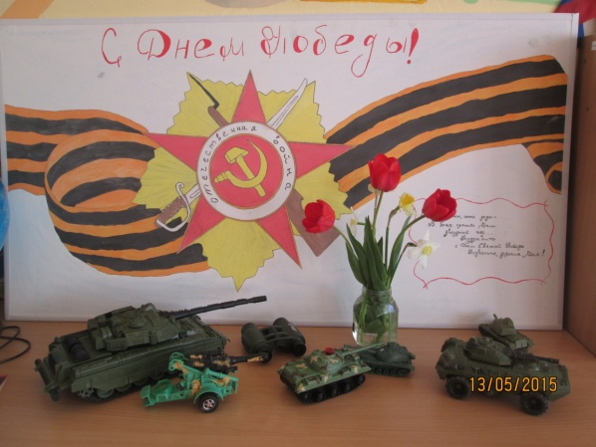 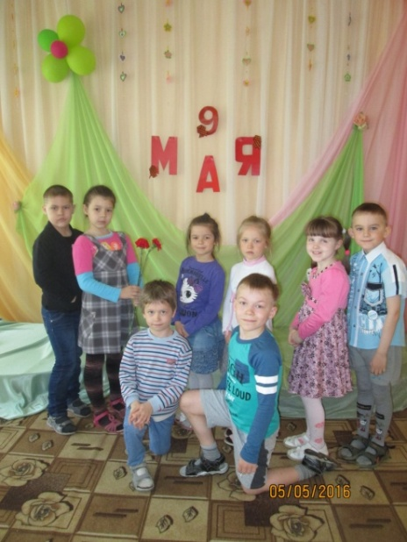

**Библиографическое обеспечение:**

Веракса Н.Е., Веракса А.Н. Проектная деятельность дошкольников. Пособие для педагогов дошкольных учреждений. М., 2008.

Евдокимова Е.С. Технология проектирования в ДОУ. Сфера. М., 2005;

Киселева Л.С. Проектный метод в деятельности дошкольного учреждения. Аркти. М., 2005;

Кларина Л.М. Проектный подход к образовательной деятельности в детском саду // Детский сад. Управление. – 2003. - №2.

Проектный метод в деятельности дошкольного учреждения: Пособие для руководителей и практических работников ДОУ /Авт.-сост.: Л.С. Киселёва, Т.А. и др., М.:АРКТИ, 2004.

Фадеева Ю.А., Жилина И.И. Образовательные проекты в группе для детей с ОНР.-М., ТЦ Сфера, 2012.

Штанько И.В. Проектная деятельность с детьми старшего дошкольного возраста // Управление ДОУ. – 2004. – №4.